Tydzień patriotyczny 8–13 listopada 2022
Zaprasza Zamek Królewski na Wawelu
i TAURON – Mecenas wydarzenia

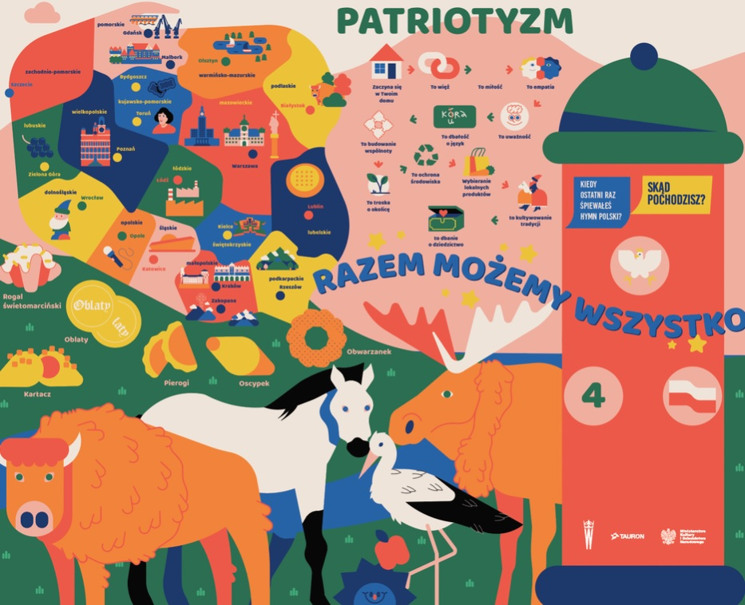
Udowodnimy, że przeszłość kształtuje teraźniejszość i przyszłość – mówi prof. Andrzej Betlej, dyrektor Zamku Królewskiego na Wawelu
Zamek Królewski na Wawelu oraz
TAURON pragną radośnie uczcić Narodowe Święto Niepodległości „Tygodniem patriotycznym” trwającym od 8 do 13 listopada. Zaplanowaliśmy szereg działań, w których będzie mógł uczestniczyć każdy, w tym grę tere-nową i interaktywną strefę patriotyczną. Jedną z form wyrażenia postawy patriotycznej będzie możliwość oddania krwi na wawelskim wzgórzu już 8 listopada w godzinach od 9.00 do 14.30.
WSPÓLNOTA, ZABYTKI, KLIMAT
Głównymi hasłami tegorocznego „Tygodnia patriotycznego” będą: wspólnota, symbole, zabytki i klimat (w znaczeniu warunków naturalnych). Utworzona na Wawelu specjalna strefa edukacyjna i wypoczynkowa umożliwi refleksję nad współczesnymi postawami patriotycznymi oraz nad możliwymi sposobami ich kształtowania. Udowodnimy, że za obecny stan świata odpowiadają często indywidualne decyzje. W strefie dostępne będą dla zwiedzających plansze z „pigułkami wiedzy” i inne narzędzia służące do gier i quizów. Przed nami szereg pytań prowokujących nie tylko do refleksji, ale też do podejmowania działań w przestrzeni publicznej i angażowania się w życie publiczne. Po opuszczeniu strefy będziemy mogli m.in. zbudować domek dla owadów, przyczyniając się choćby w tym niewielkim stopniu do przeciwdziałania negatywnym zmianom klimatycznym na świecie, dowiemy się, co wspólnego ma olej palmowy z życiem orangutanów, a także zostaniemy zachęceni do promowania na profilach społecznościowych korzystania z publicznych środków transportu. Będzie do tego służył tzw. Instaspot w postaci tramwaju – nowoczesne miejsce spotkań w strefie, gdzie każdy będzie mógł zrobić sobie zdjęcie i wysłać je w wirtualną przestrzeń. Strefa patriotyczna będzie ogólnodostępna, bezpłatna i czynna od 8 do 30 listopada.
– Czym jest współcześnie patriotyzm? Jak niepodległość kształtowała i kształtuje w nas postawy patriotyczne? Jak korzystać dziś z dziedzictwa historii? To pytania, które stają się żywe zwłaszcza w dniu Niepodległości. Zamek Królewski na Wawelu wraz z firmą TAURON po raz kolejny stwarza wyjątkową, nowoczesną przestrzeń do współczesnej refleksji na temat patriotyzmu, dlatego już dziś zapraszam wszystkich Państwa do uczestnictwa w Tygodniu Patriotycznym – w plenerze i wewnątrz muzeum, gdzie udowodnimy, że przeszłość kształtuje teraźniejszość i przyszłość. Nie mamy wątpliwości, że tegoroczna edycja będzie wyjątkowa w związku z trwającą wojną w Ukrainie, gdzie prawo do wolności i samostanowienia ma obecnie wartość najwyższą – mówi prof. Andrzej Betlej, dyrektor Zamku Królewskiego na Wawelu.
ODDAJ KREW
Na wzgórzu, jak w ubiegłym roku, organizujemy mobilny punkt krwiodawstwa, zachęcając do ratowania życia i zdrowia potrzebujących (8 listopada od godz. 9.00 do 14.30). To jedna z dostępnych dziś form, by wykazać się bohaterstwem w tym szczególnym czasie.
– Odpowiedzialność społeczna pozostaje integralną cechą działalności TAURONA, stąd od lat organizujemy i wspieramy inicjatywy promujące wartościowe postawy patriotyczne, takie jak obchody Święta Niepodległości na Zamku Królewskim na Wawelu. Wiemy, że taka forma świętowania poprzez niesienie pomocy potrzebującym, jaką promujemy podczas Tygodnia Patriotycznego cieszy się dużym powodzeniem i na takie też liczymy podczas tegorocznej edycji wydarzenia – mówi Paweł Szczeszek, prezes TAURON Polska Energia.
Do udziału w akcji krwiodawstwa zachęca też dyrektor Regionalnego Centrum Krwiodawstwa i Krwiolecznictwa w Krakowie Beata Mazurek:
– Zapraszamy wszystkich tych, którzy są już krwiodawcami, jak również tych, którzy zastanawiają się czy nie spróbować, do podzielenia się bezcennym lekiem jakim jest krew. Okazja jest wyjątkowa bo rozpoczynamy Tydzień Patriotyczny. Wzgórze Wawelskie to miejsce szczególne dla każdego Polaka, które nie tylko było siedzibą naszych królów ale jest również panteonem naszych bohaterów narodowych. Cel bardzo szczytny – oddając krew można komuś uratować życie, pomóc w powrocie do zdrowia czy też ułatwić znoszenie uciążliwości choroby – zachęca szefowa Regionalnego Centrum Krwiodawstwa i Krwiolecznictwa. Na uczestników akcji krwiodawstwa na Wawelu czekają gorące napoje i upominki podarowane przez TAURON.

Pragniemy również zwrócić uwagę, że akcja krwiodawstwa w Ramach Tygodnia Patriotycznego będzie się również odbywała w siedzibie RCKiK w Krakowie (ul. Rzeźnicza 11) w dniach od 7 do 10 listopada i 12 listopada. Każda z osób, która odda krew w tych dniach, otrzyma upominek ufundowany przez TAURON.

WAWELSCY DARCZYŃCY – GRA TERENOWA
Podczas „Tygodnia patriotycznego”, przemierzając trasę po wawelskich ekspozycjach, wytyczoną za sprawą gry terenowej, przekonamy się również o wyjątkowej roli społeczeństwa w budowaniu zbiorów Zamku Królewskiego na Wawelu. Prezentując wybrane obiekty z zamkowych ekspozycji, przedstawimy wybranych ofiarodawców, którym zawdzięczamy pozyskanie cennych zabytków. Przypomnimy także postać wyjątkowego, pierwszego ofiarodawcy, który z końcem XIX wieku dał impuls do przyspieszenia odzyskiwania zamku od wojsk austriackich, a także przyczynił się do gromadzenia funduszy na jego przyszłą restaurację i wyposażenie – był nim Jan Matejko. W trakcie gry doświadczymy różnorodności i bogactwa zamkowych zbiorów, na które składają się unikatowe pamiątki historyczne, stanowiące niejednokrotnie dorobek życia ich poprzednich właścicieli.
UWAGA: W grze można wziąć udział w dniach od 8 do 13 listopada z wyjątkiem 11 listopada. Informacje i zapisy na stronie internetowej www.wawel.krakow.pl.
PO POLSKU O HISTORII
16 listopada w Zamku Królewskim na Wawelu odbędzie się Małopolska Gala Finałowa Ogólnopolskiego Dyktanda Niepodległościowego. W trakcie gali zostaną rozdane nagrody uczestnikom małopolskiej edycji dyktanda, realizowanego przez Fundację Zawsze Warto oraz Stowarzyszenie Polonistów przy Wydziale Polonistyki Uniwersytetu Jagiellońskiego. Partnerem wydarzenia jest Zamek Królewski na Wawelu.
WYSPIAŃSKI. WIZJONER, SPOŁECZNIK, POLITYK
Listopadowe świętowanie niepodległości na Zamku Królewskim na Wawelu zakończy wydanie ilustrowanej publikacji poświęconej Stanisławowi Wyspiańskiemu autorstwa Piera Gajewskiego i Artura Wabika. Dowiemy się z niej m.in. o związkach Wyspiańskiego z Wawelem, a także poznamy jego dokonania zarówno jako artysty, jak i patrioty zaangażowanego społecznie i politycznie w problemy i wyzwania przełomu wieków XIX i XX Krakowie. Premierę zaplanowano na grudzień.
Więcej informacji na temat gry terenowej i strefy patriotycznej oraz akcji krwiodawstwa w ramach „Tygodnia patriotycznego” znajduje się na stronie www.wawel.krakow.pl.
Mecenasem Tygodnia Patriotycznego jest firma TAURON.
Kontakt dla mediów:
Urszula Wolak-Dudek
Rzecznik prasowy
Główny specjalista
Tel. 513 867 147
Email: uwolak@wawelzamek.pl

